10.XI.2020
Temat: „Chłopi” Władysława Stanisława Reymonta- zapoznanie z biografią autora, problematyką utworu i jego bohaterami. (2 godz.)
Cele lekcji.
- Zapoznanie się z informacjami na temat autora i jego powieści.
- Zwrócenie uwagi na związek świata przedstawionego w utworze z życiem pisarza.
- Stworzenie katalogu bohaterów powieści.
- Ćwiczenie umiejętności wyszukiwania i selekcjonowania informacji.
Informacje na temat autora powieści znajdziecie w podręczniku na s. 52. Ciekawostką jest to, że prawdziwe nazwisko pisarza brzmiało Rejment. Autor powieści wykreował własną biografię na użytek czytelników i sam zmienił nazwisko. Poniżej znajdziecie szczegółowszą niż w podręczniku notkę biograficzną. Podkreśliłam co ciekawsze informacje.
Reymont był jednym z siedmiorga dzieci wiejskiego organisty, stosunkowo zamożnego i mającego ambicje zapewnienia swoim dzieciom wykształcenia. Z Władysławem Stanisławem szło mu najgorzej: przyszły noblista nie chciał się kształcić ani uczyć gry na organach. Dzieciństwo spędził w Tuszynie, gdzie rodzina przeniosła się, kiedy miał rok. Aby dać mu fach do ręki, ojciec wysłał go do Warszawy, do zakładu krawieckiego. Tam w 1883 roku ukończył Warszawską Szkołę Niedzielno-Robotniczą. Dla uzyskania miana czeladnika przedstawił komisji uszyty przez siebie frak, który podobno "nieźle leżał". Jako osiemnastolatek przyłączył się do wędrownej trupy aktorskiej. Rodzina wyrobiła mu pracę niższego funkcjonariusza na Kolei Warszawsko-Wiedeńskiej. Nudził się na małych stacyjkach w Rogowie, Krosnowej, Lipcach. Powtórnie spróbował kariery aktorskiej. W 1890 roku związał się z adeptem wiedzy tajemnej, niejakim Puszowem, i wyjechał z nim do Niemiec szerzyć spirytyzm. Próbował odbyć nowicjat w klasztorze na Jasnej Górze. Znowu wylądował na stacji kolejowej. Pod koniec 1894 roku przeniósł się do Warszawy i postanowił żyć z pióra. Kiedy jego sytuacja materialna znacznie się poprawiła, dużo podróżował. W latach 90. XIX wieku odwiedził Londyn, Berlin, Włochy i Paryż. W 1900 roku uległ poważnemu wypadkowi kolejowemu. Otrzymał za to duże odszkodowanie. Kontuzję leczył w Krakowie. Opiekowała się nim znajoma, Aurelia Szabłowska. Opiekunka rozwiodła się z dotychczasowym mężem, wyszła za pisarza i wprowadziła porządek w życie pisarza.Reymont angażował się w działalność społeczną. Był prezesem Związku Pisarzy i Dziennikarzy, potem prezesem Warszawskiej Kasy Przezorności i Pomocy dla Literatów i Dziennikarzy. Uczestniczył także w zakładaniu pierwszej spółdzielni kinematograficznej. Po wojnie (w latach 1919-20) wyjeżdżał do Stanów Zjednoczonych, gdzie w środowisku polonijnym szukał pomocy gospodarczej dla odbudowy zrujnowanego kraju. W 1920 roku kupił majątek Kołaczkowo, ale gospodarowanie szło mu kiepsko, tym bardziej, że zły stan zdrowia zmuszał go do przebywania głównie na Riwierze. Zmarł w 1925 roku. Pochowany został na Cmentarzu Powązkowskim, a jego serce – w Kościele Św. Krzyża.
Poniższe informacje zapiszcie w zeszytach.

Powieść „Chłopi” powstała w latach 1899-1909. W 1924 r. Reymont otrzymał za nią literacką Nagrodę Nobla.

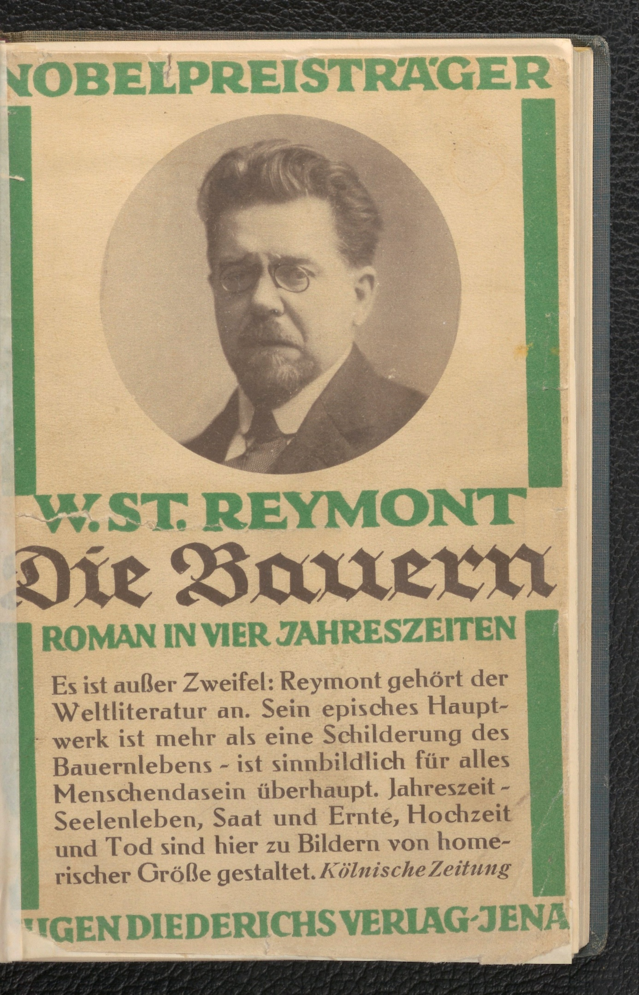

OKROPNE! NAGRODA NOBLA, PIENIĄDZE, SŁAWA WSZECHŚWIATOWA I CZŁOWIEK, KTÓRY BEZ ZMĘCZENIA WIELKIEGO NIE POTRAFI SIĘ ROZEBRAĆ. TO ISTNA IRONIA ŻYCIA, URĄGLIWA I PRAWDZIWIE SZATAŃSKA”. TE PEŁNE GORYCZY SŁOWA SKREŚLIŁ W LIŚCIE DO KONSULA POLSKIEGO W SZWECJI WŁADYSŁAW STANISŁAW REYMONT.
Lekturą obowiązkową jest pierwszy tom utworu pt. „Jesień” .
Zapoznajcie się z informacjami na temat problematyki powieści. Możecie skorzystać z wniosków zawartych w podręczniku (s. 53 -54) i dodatkowo sięgnąć do zasobów internetowych. Wysłuchajcie streszczenia powieści , któremu towarzyszą kadry z filmu Jana Rybkowskiego. (Ekranizacja utworu pochodzi z 1973 roku).
https://youtu.be/jq69vuWujYo
Zadanie.
Odpowiedz krótko, kim są w powieści wymienione niżej postacie (ogranicz się do informacji, nie charakteryzuj). Wnioski zapisz w zeszycie Praca nie jest na ocenę, ale jej wykonanie ułatwi Wam zrobienie zadań przewidzianych na późniejszy termin.
Maciej Boryna-………..
Antek Boryna-………………
Jagna-…………………
Hanka-……………..
Józka-…………………
Kuba-…………………
Kowal-……………….
Wójt-…………………..
Na kolejnych zajęciach popracujemy z fragmentami utworu.

